2016年中考真题练：第十五章 探究电路（沪科版，附解析）
100分
考点1 电阻与变阻器
1.(2015·益阳中考)下列有关电阻的说法正确的是( )
A.导体的电阻越大，表明导体的导电能力越强
B.导体的电阻与导体两端的电压成正比
C.导体中的电流为零时电阻也为零
D.导体的电阻是导体本身的一种性质，与导体的材料、长度和横截面积等因素有关
【解析】选D。本题考查对电阻的理解和影响电阻大小的因素。导体的电阻越大，说明导体的导电能力越差，故选项A错误；导体的电阻是导体本身的一种性质，与导体的材料、长度和横截面积等因素有关，与导体两端的电压和导体中的电流大小及有无都无关，故选项B、C错误，D正确。
2.(2015·枣庄中考)为维护消费者权益，我市某技术监督部门对市场上的电线产品进行抽査，发现有一个品牌的铜芯电线不符合规格：电线直径明显比说明书上标有的直径要小。这种电线不符合规格的主要原因是( )
A.电线的温度引起电阻偏大
B.电线的材料引起电阻偏大
C.电线的长度引起电阻偏大
D.电线的横截面积引起电阻偏大
【解析】选D。本题考查影响电阻大小的因素。影响导体电阻大小的因素包括材料、长度、横截面积和温度四个因素。电线直径偏小，即横截面积偏小，会导致电线电阻偏大，使电路在通电时导线损耗的电能增加，故D选项正确。
3.(2015·天津中考)如图是滑动变阻器的结构和连入电路的示意图，当滑片P向右滑动时，连入电路的电阻变小的是( )
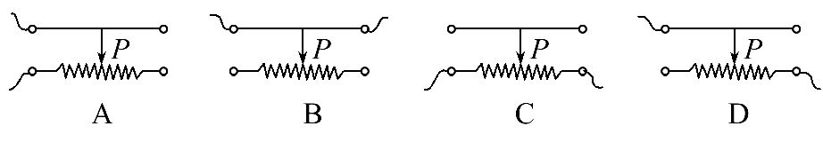
【解析】选D。本题考查滑动变阻器的接线方法。滑动变阻器是依靠改变接入电路电阻丝的长度来改变接入电路的电阻大小，因此，采用“一上一下”的接线方式，起作用的是下接线柱和滑片之间的电阻丝。
4.(2013·湖州中考)如图为旋转式变阻器的结构图，a、b、c为变阻器的三个接线柱，d为旋钮触片。将该变阻器接入电路中调节灯泡的亮度，当顺时针旋转旋钮触片时，灯泡变亮，则应连接接线柱 (选填“a、b”“b、c”或“a、c”)和灯泡 联后接入电路中。
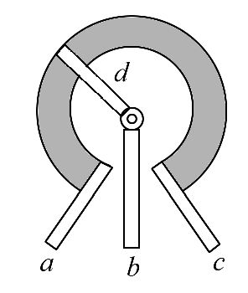
【解析】本题考查旋转式变阻器的使用。顺时针旋转旋钮触片时，要使灯泡变亮，则应使电路中电阻变小，所以应连接接线柱b、c与灯泡串联后接入电路。
答案：b、c 串
5.(2015·聊城中考)如图是探究“影响电阻大小的因素”实验。1、2、3是三根镍铬合金丝，1和2横截面积相同、长度不同；2和3长度相同、横截面积不同。当1、2分别接入电路时，电流表示数分别为I₁、I₂，且I₁>I₂，说明导体的电阻跟导体的 有关。再将3接入该电路时，电流表示数为I₃，且I₃>I₂，说明导体的电阻跟导体的 有关。
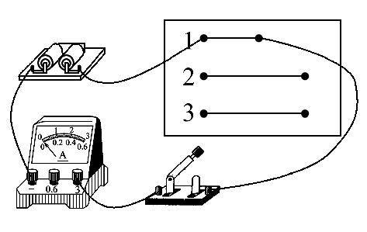
【解析】本题考查探究影响电阻大小的因素。1、2、3是三根镍铬合金丝，1和2横截面积相同、长度不同；2和3长度相同、横截面积不同，当1、2分别接入电路时，电流表示数I₁>I₂，说明导体的电阻跟导体的长度有关；再将3接入该电路时，此时2、3的长度相同，但横截面积不同，电流表示数I₃>I₂，说明导体的电阻跟导体的横截面积有关。
答案：长度 横截面积
考点2 电流与电压、电阻的关系
6.(2014·抚顺中考)下列关于电流、电压、电阻的关系说法正确的是( )
A.电压大的电路中电流一定大
B.电阻大的电路中电流一定小
C.导体中的电流与电压、电阻无关
D.导体中的电阻与电流、电压无关
【解析】选D。本题考查对电流、电压、电阻关系的理解。只有在电阻一定时，电压大的电路中电流才一定大，故A错误；只有在电压一定时，电阻大的电路中电流才一定小，故B错误；导体中的电流与电压、电阻都有关系，故C错误；导体电阻由导体材料、长度、横截面积决定，与导体的电压与电流无关，故D正确。
7.(2015·扬州中考)在“探究通过导体的电流与电压的关系”实验中，得到I -U图像如图所示，则正确的是( )
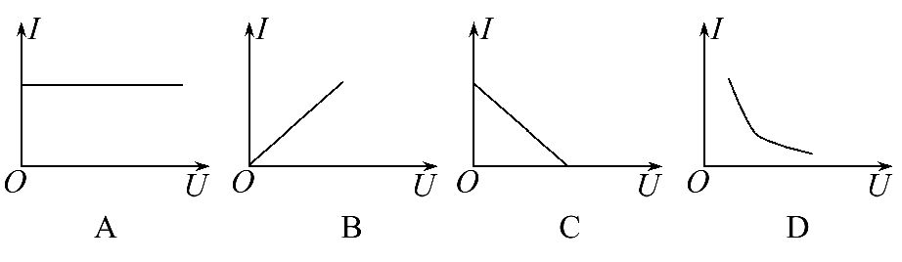
【解析】选B。本题考查对电流与电压关系的理解。在电阻一定时，通过导体的电流跟加在导体两端的电压成正比，根据数学知识可知I -U关系图像是通过原点的一条直线，故选B。
8.(2015·南京中考)小明利用图甲所示的电路探究“通过导体的电流与电阻的关系”，根据实验的数据绘出了I -图像，如图乙所示。分析图像可知，当导体的电阻为 Ω时，通过它的电流为0.2A；当电流分别为0.25A和0.5A时，接入电路的导体的电阻之比为 ；实验过程中，小明控制导体两端的电压为 V。
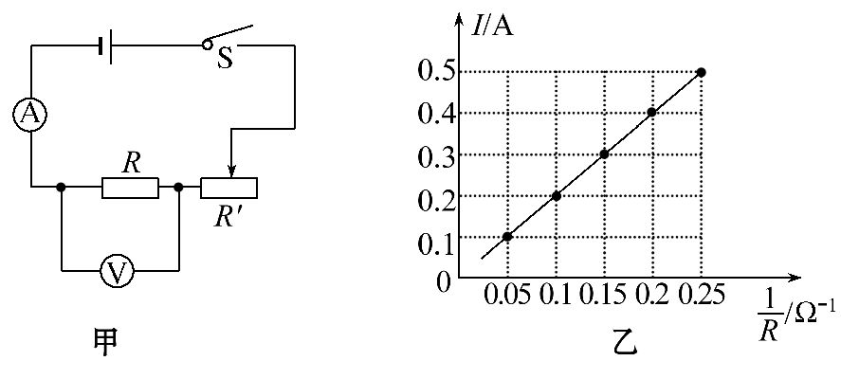
【解析】本题考查探究导体的电流与电阻的关系。由题图乙可知，与0.2A的电流对应的横坐标是0.1Ω⁻¹，则此时导体的电阻为10Ω；电压一定时，通过导体的电流与导体的电阻成反比，当电流分别为0.25A和0.5A时，接入电路的导体的电阻之比为0.5∶0.25=2∶1；导体两端的电压为U=IR=0.2A×10Ω=2V。
答案：10 2∶1 2
9.(2015·滨州中考)在“探究电流与电压、电阻的关系”的实验中，实验室老师给同学们准备了以下器材：
“5Ω、10Ω、15Ω、20Ω”的定值电阻各1个，“15Ω 1A”的滑动变阻器一个，电流表，电压表，电源，开关和导线若干。
(1)根据如图所示的实物图，在虚线框内画出电路图。
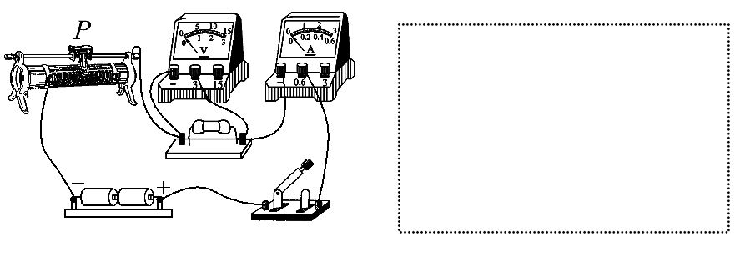
(2)闭合开关前，滑动变阻器的滑片应置于 (选填“左”或“右”)端。
(3)在“探究电流与电压的关系”时，记录的电流表与电压表的示数如表所示，请在图示坐标纸上描点画出U -I图像，由此得出的实验结论是： 。
实验次数 | 1 | 2 | 3 | 4 | 5
电压U/V | 0.5 | 1.0 | 1.5 | 2.0 | 2.5
电流I/A | 0.1 | 0.2 | 0.3 | 0.4 | 0.5
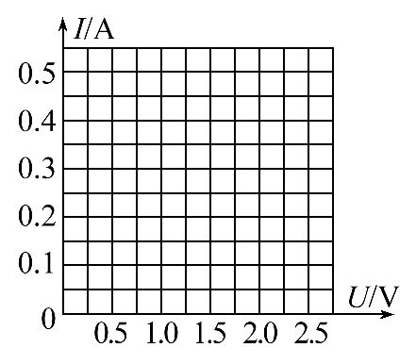
(4)在“探究电流与电阻的关系”的实验中，先将5Ω电阻连入电路中，闭合开关，移动滑片，使电压表的示数为1.5V，读出电流表的示数；再分别改接10Ω、15Ω、20Ω的电阻，重复上述实验。当改接20Ω的电阻进行实验时，发现无论怎样移动滑动变阻器滑片，电压表的示数始终无法达到1.5V。经检查，电路连接无误，各元件均完好，请你找出一种可能的原因：

。
【解析】本题考查探究电流与电压、电阻的关系。
(1)根据实物图画电路图时，一是要注意电路中各元件的连接方式，二是要注意各元件的连接顺序。分析实物图可知，从电源的正极开始，顺着电流的路径，依次是开关、电流表、定值电阻、滑动变阻器，到电源的负极，最后把电压表并列连接在定值电阻两端。(2)闭合开关前，滑动变阻器的滑片应滑到最大阻值处，即离滑动变阻器下面所选接线柱最远的位置，应滑到最右端。(3)根据数据描绘图像时，要注意横坐标和纵坐标要分清，描绘出的图像是一条过原点的一条直线，由此可以确定，在电阻一定时，电流与电压成正比。(4)在“探究电流与电阻的关系”实验中，应保持电阻两端的电压不变，当改接20Ω电阻进行实验时，为了使电阻两端的电压为1.5V，滑动变阻器接入电路的电阻应是20Ω，而滑动变阻器的最大电阻只有15Ω，所以无论怎样移动滑动变阻器滑片，电压表的示数始终无法达到1.5V。
答案：(1)如图所示
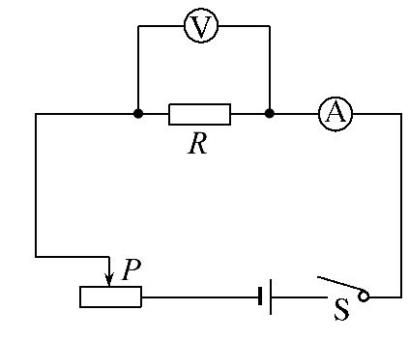
(2)右
(3)如图所示
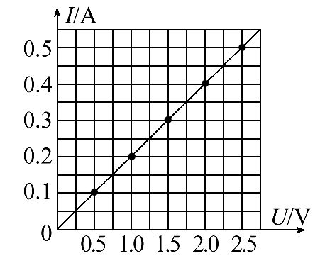
电阻一定时，导体中的电流跟导体两端的电压成正比
(4)滑动变阻器的最大阻值太小
考点3 欧姆定律
10.(2015·怀化中考)一个阻值为20Ω的电阻，测得通过它的电流为5A，那么此时加在这个电阻两端的电压是( )
A.4V B.10V C.0.25V D.100V[来源:学。科。网]
【解析】选D。本题考查欧姆定律变形公式的应用。由I=得电阻两端的电压U=IR=5A×20Ω=100V。
11.(2014·重庆中考B)如图所示的电路，电源电压为6V且保持不变，R=10Ω，当闭合开关S，电压表的示数为2V，以下判断正确的是( )
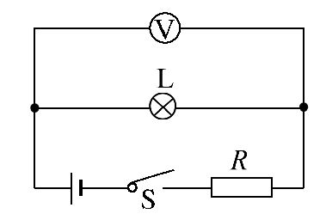
A.通过电阻R的电流是0.6A
B.电阻R两端的电压是2V
C.通过灯泡L的电流是0.2A
D.灯泡L两端的电压是2V
【解析】选D。本题考查欧姆定律和串联电路的特点。由图可知，当闭合开关S时，灯泡L和电阻R串联，电压表测灯泡L两端的电压。根据串联电路的电压特点，可得电阻R两端的电压U_{R}=U-U_{L}=6V-2V=4V，则电路中的电流I===0.4A，故A、B、C均错误；灯泡L两端的电压即电压表的示数，等于2V，D正确。
12.(2014·遵义中考)如图所示的电路中，电源电压保持不变，R₁=2R₂，闭合S、S₁，断开S₂时，电压表示数为5V，闭合S、S₂，断开S₁时，电压表示数为7V，则R∶R₂为( )
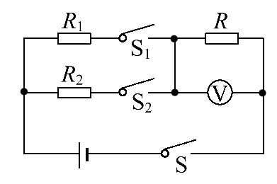
A.3∶2 B.3∶3 C.7∶5 D.5∶7
【解析】选A。本题考查欧姆定律的应用。当闭合S、S₁，断开S₂时，R₁与R串联，电压表测R两端的电压；当闭合S、S₂，断开S₁时，R₂与R串联，电压表测R两端的电压；由I=可得两种情况下的电流之比====；因电源的电压一定时，电流与电阻成反比，所以=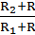=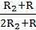=，整理可得=。
13.(2015·邵阳中考)小梅同学设计了如图所示的汽车有害尾气排放检测电路。其中，R为气敏电阻，它的阻值随有害气体浓度的增大而变小，电源电压恒定不变，R₀为定值电阻，闭合开关，当有害尾气浓度增大时( )
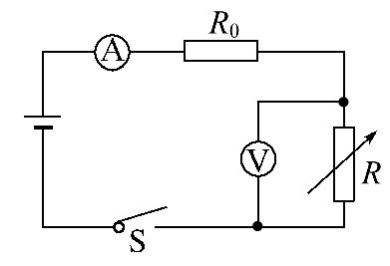
A.电压表示数变大，电流表示数变大
B.电压表示数变小，电流表示数变小
C.电压表示数变大，电流表示数变小
D.电压表示数变小，电流表示数变大
【解析】选D。本题考查动态电路的分析。由题图知，R₀与R串联，当有害气体浓度增大时，R减小，R_{总}=R₀+R减小，电路中的电流，即电流表的示数I=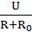变大；由串联电路电压分配的规律可知，R减小，电压表示数变小。故选D。
14.(2015·威海中考)如图为一握力计的电路示意图，a、b、c、d为四个接线柱，电表及一定值电阻R₀未画出，金属板N固定不动，金属板M可带动金属片P滑动，从而与R构成滑动变阻器，若弹簧的电阻不计，电源电压保持不变，要求握力增大时，电表的示数也增大，则a、b之间应接入 ，c、d之间应接入 。(选填“定值电阻”“电流表”或“电压表”)
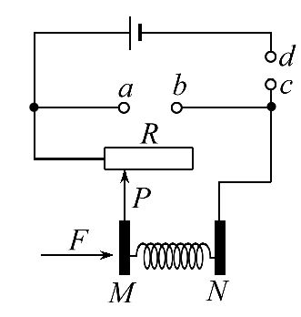
【解析】本题考查欧姆定律的应用。电压表应并联在电路中，故a、b之间应接入电压表。握力增大时，滑片P向右移动，滑动变阻器接入电路的电阻变大，根据串联电路中的电压分配关系知电压表示数也变大，故c、d之间应接入定值电阻。
答案：电压表 定值电阻
15.(2014·南京中考)如图所示，电源电压恒定，R₁=20Ω。闭合开关S，断开开关S₁，电流表示数是0.3A；若再闭合S₁，发现电流表示数变化了0.2A，则电源电压为 V，R₂的阻值为 Ω。
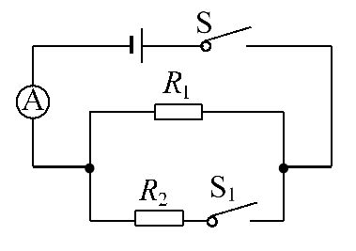
【解析】本题考查欧姆定律的应用及并联电路的特点。闭合开关S，断开开关S₁时，电路中只有R₁，电压U=I₁R₁=0.3A×20Ω=6V；两开关都闭合时，电阻R₁、R₂并联，电流表测量干路电流，根据并联电路的电流特点，可知通过R₂的电流I₂=0.2A，则R₂==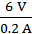=30Ω。
答案：6 30
16.(2014·天津中考)如图是甲、乙两导体的电流与电压的关系图像，由图可知甲的电阻是 Ω。若将甲和乙并联接在电路中，通过它们的电流之比
I_{甲}∶I_{乙}= 。
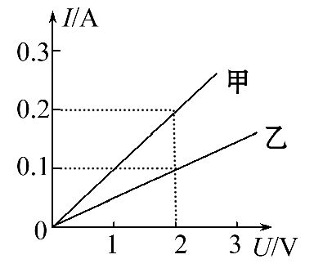
【解析】本题考查欧姆定律的应用和并联电路的特点。由图可知，当电压U=2V时，通过甲的电流I_{甲}′=0.2A，通过乙的电流I_{乙}′=0.1A，则R_{甲}===
10Ω，R_{乙}===20Ω；若将甲、乙并联接在电路中，根据并联电路分流特点可得出===。
答案：10 2∶1
17.(2015·重庆中考B)如图所示，电源电压恒为12V，电阻R₁为20Ω，当开关S闭合后，电压表的示数为8V。求：
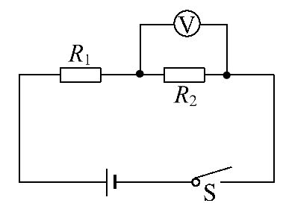
(1)电阻R₁两端的电压。
(2)通过电阻R₂的电流。
【解析】(1)由题图知，两电阻串联，电压表测量R₂两端的电压，R₁两端的电压
U₁=U-U₂=12V-8V=4V。
(2)根据串联电路中电流处处相等知，通过R₂的电流与通过R₁的电流相等，
I₂=I₁===0.2A
答案：(1)4V (2)0.2A
考点4 电阻的测量
18.(多选)(2015·宜宾中考)如图所示的四个电路中，电源电压保持不变，R₀为已知阻值的定值电阻，可以测出未知电阻R_{x}阻值的电路是( )
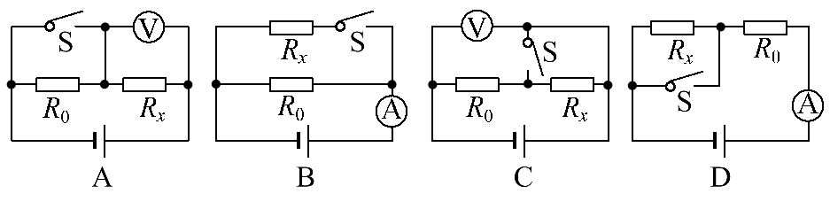
【解析】选A、B、D。本题考查电阻的测量。A项中，闭合开关后电压表示数为U，断开开关后电压表示数为U_{x}，则由I₀=I_{x}得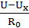=，则R_{x}=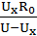，A可行；B项中，闭合开关后电流表示数为I，断开开关后电流表示数为I₀，则由U₀=U_{x}，得I₀R₀=(I-I₀)R_{x}，可得R_{x}=，B可行；D选项中，闭合开关后电流表示数为I₀，断开开关后电流表示数为I，则由I₀R₀=I(R₀+R_{x})得：R_{x}=-R₀，D可行。C选项中无论开关断开还是闭合，测量的都是电源电压，因此无法测出未知电阻的阻值。
19.(2015·内江中考)如图所示是某同学用“伏安法”测量定值电阻R(阻值未知)实验电路图。如果电流表的内阻为R_{A}，示数为I；电压表的内阻为R_{V}，示数为U，则通过待测电阻R的电流为 ，待测电阻R的阻值为 。
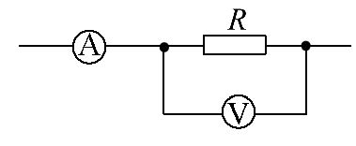
【解析】本题考查欧姆定律的应用。因为R与电压表并联，电压表的示数为U，所以根据欧姆定律，通过电压表的电流I_{V}=，通过待测电阻的电流I_{R}=I-I_{V}=I-；待测电阻R==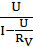=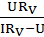。
答案：I-
20.(2014·南京中考)图甲是用伏安法测电阻的实物图，所用滑动变阻器的规格是“20Ω 1A”，电源为两节新干电池，待测电阻R_{x}的阻值约为10Ω。
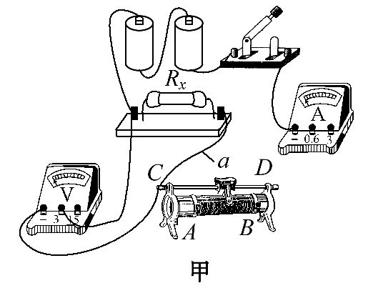
(1)用笔画线代替导线在图甲中完成实物电路连接，要求滑动变阻器的滑片向B端滑动时连入电路的电阻变大。
(2)正确连接电路后，若甲图中导线a内部断路，其余均完好，闭合开关，观察两只电表的示数，发现 。
(3)排除故障后，移动滑动变阻器的滑片到某一位置，电压表和电流表的示数如图乙、丙所示，则R_{x}的阻值为 Ω。
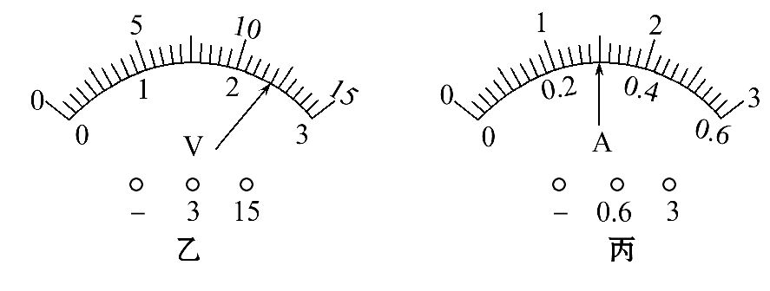
【解析】本题考查伏安法测电阻。(1)滑动变阻器的连接方式是“一上一下”，图中已经连接了C接线柱，则另一接线柱应是A、B中的一个；要使滑片向B端滑动电阻变大，只能连接A接线柱；电源电压为3V，R_{x}的阻值约为10Ω，则电路中的电流最大约为I===0.3A，所以电流表应选0～0.6A量程。(2)若a内部断路，则相当于将电压表、滑动变阻器和电流表串联在电路中，此时电压表示数约为电源电压，由于电压表的内阻很大，电流表几乎没有示数。
(3)电压表选用0～3V的量程，由乙图可知其示数为U_{x}=2.4V；电流表选用0～0.6A量程，由丙图知其示数为I_{x}=0.3A，则R_{x}==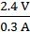=8Ω。
答案：(1)如图所示
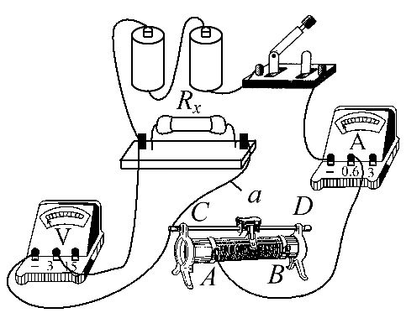
(2)电流表无示数，电压表有示数 (3)8
【互动探究】通过上述过程测出未知电阻R_{x}的阻值后，就整理器材，结束实验。这种做法是否合理？应该怎样操作？
【解析】本题考查对实验过程的评估。利用一组电压值、电流值计算出的电阻值误差较大，为减小实验误差，应进行多次测量求平均值。
答案：不合理。调节滑动变阻器，再测两组电压值、电流值，计算出每次的电阻值，通过求多次电阻值的平均值来减小误差。
【方法技巧】(1)电流表内接法：
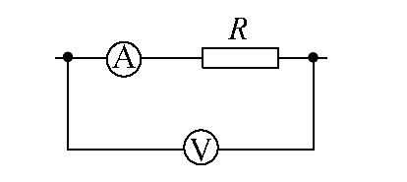
如图所示，电流表内接时，电流表的读数与R中的电流相等；但由于电流表的内阻R_{A}≠0，而具有分压作用，使电压表读数大于R两端电压。因此，由R_{测}=算得的电阻比实际值偏大。当待测电阻R远大于R_{A}时，电流表分压很少，采用电流表内接法误差较小。
(2)电流表外接法：[来源:学+科+网Z+X+X+K]
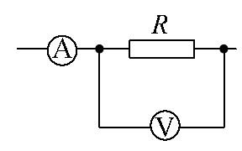
如图所示，电流表外接时，电压表的读数与R两端的电压相等；但由于电压表的内阻R_{V}≠∞，而具有分流作用，使电流表读数大于流过R的电流。因此，由
R_{测}=算得的电阻比实际值偏小。当待测电阻R远小于R_{V}时，电压表分流很少，采用电流表外接法误差较小
21.(2014·广东中考)某同学利用如图甲所示的电路来测量一未知电阻R_{x}。
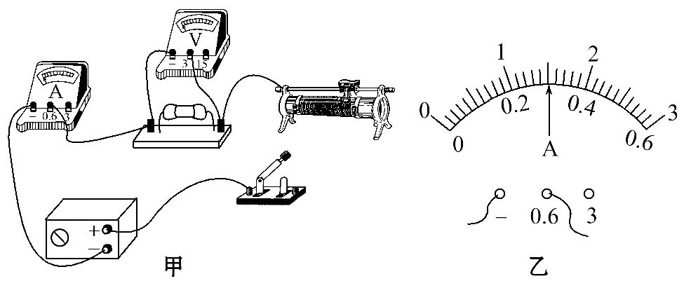
(1)请用笔画线代替导线，将甲图中实物电路连接完整。
(2)闭合开关后，当滑动变阻器的滑片向左移动到某一位置时，电压表的示数为1.2V，电流表的示数如图乙所示，则I= A，R_{x}= Ω。
(3)该同学又设计了如图丙所示的测量电路，同样可以测量未知电阻，其中R₀是定值电阻，请在空格内把实验步骤补充完整。
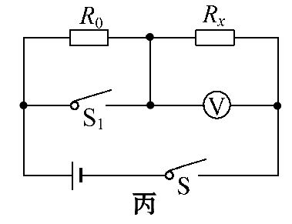
① ，用电压表测出电源的电压为U；
② ，用电压表测出待测电阻R_{x}两端的电压为U₁；
③请用测量值U和U₁，已知量R₀来表示R_{x}= 。
【解析】本题考查“伏安法”测电阻及测电阻的其他方法。(1)滑动变阻器要“一上一下”各选一个接线柱接入电路中，本题中可将滑动变阻器下方的任一接线柱与开关的右方接线柱相连即可。(2)由图乙可知，电流表的量程为0～0.6A，分度值为0.02A，则I=0.3A，则R_{x}===4Ω。(3)实验步骤：①闭合开关S、S₁，用电压表测出电源的电压U；②闭合开关S、断开S₁，用电压表测出待测电阻R_{x}两端的电压为U₁；③因串联电路中总电压等于各分电压之和，所以R₀两端的电压U₀=U-U_{x}=U-U₁，因串联电路中各处的电流相等，所以I==，即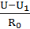=，解得R_{x}=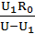。
答案：(1)如图所示
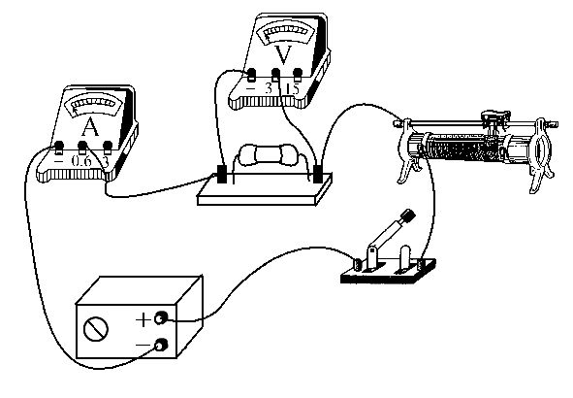
(2)0.3 4 (3)①闭合开关S、S₁
②闭合开关S、断开S₁ ③
考点5 家庭电路与安全用电
22.(2015·成都中考)下列做法中，符合安全用电要求的是( )
A.将开关安装在灯具和中性线(零线)之间
B.发生触电事故时，首先切断电源
C.家中空气开关跳闸(断开)后马上将其闭合
D.在高压线附近的空地放风筝
【解析】选B。本题考查家庭电路的连接和安全用电常识。为了使开关断开后，用电器与火线断开，则控制用电器的开关必须接在火线上，故A不符合题意；当发现有人触电时，应该迅速切断电源或用绝缘体挑开电线，不能用手拉开电线和触电的人，否则自己也会触电，故B符合题意；因为电路有短路或漏电现象，空气开关才跳闸，所以应先检修，检查没有问题后再使空气开关复位，故C不符合题意；在高压线附近放风筝会发生高压触电事故，故D不符合题意。
【知识拓展】高压与低压的规定
按过去国家行业标准《电业安全工作规程》的规定：“电气设备分为高压和低压两种。高压电气设备：对地电压在250V以上者；低压电气设备：对地电压在250V及以下者。”而新国家电网企业标准《电业安全工作规程》规定：“电器工作分为高压和低压两种。高压电气设备：电压等级在1000V及以上者；低压电气设备：电压等级在1000V以下者。”
23.(2014·泰州中考)电可以造福人类，但使用不当也会带来危害。下列说法不符合安全用电要求的是( )
A.不允许用铁丝或铜丝代替熔丝
B.用电器的金属外壳应该接地
C.可以在不断开开关的情况下更换灯泡
D.使用测电笔时，手不能接触它的笔尖
【解析】选C。本题考查安全用电常识。铁丝和铜丝的熔点较高，当电流过大时不能及时熔断保护电路，因此不能用铁丝或铜丝代替熔丝；有金属外壳的用电器，为了防止漏电时对人体造成伤害，金属外壳应该接地；为了防止触电，更换灯泡时必须断开开关或切断电源；使用测电笔时，手不能接触笔尖金属体，可见C不符合安全用电要求。
【误区警示】(1)为了用电安全，绝不能用铜丝、铁丝代替保险丝，也不能安装过粗的保险丝。保险丝选择的原则：电路中应安装额定电流合适的保险丝，通常使保险丝的额定电流稍大于或等于电路中的最大正常工作电流。
(2)现在家庭电路中常用空气开关代替闸刀开关和保险盒，当电路中电流过大时，会发生“跳闸”，切断电路，起到保护作用。
24.(2015·济南中考)如图所示是一些与用电安全相关的现象。其中符合安全用电原则的是( )
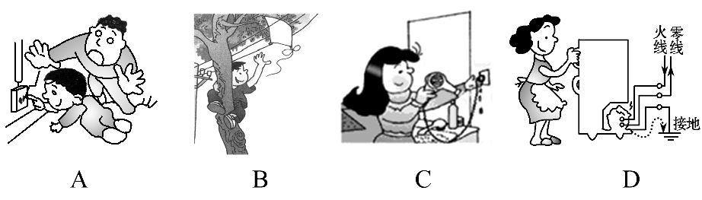
【解析】选D。本题考查安全用电常识。小孩用手指直接插入插座的孔内，接触火线时会触电；安全用电的原则是不接触低压带电体，不靠近高压带电体，从电线上取风筝不符合安全用电要求；接在电路中的电源插头属于带电体，用湿手拔插头时易发生触电事故；用电器的金属外壳一定要接地，防止外壳因漏电发生触电事故，故D符合安全用电原则。
25.(2014·山西中考)如图是某家庭电路的一部分，下列说法正确的是( )
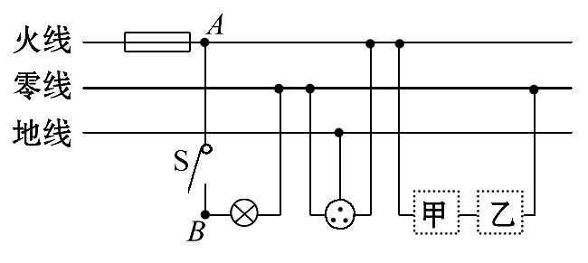
A.电冰箱接入三孔插座后电灯与电冰箱是串联的
B.电冰箱接入三孔插座能使电冰箱金属外壳接地
C.若在图中甲、乙两处分别装电灯或开关，甲处应装电灯，乙处应装开关
D.断开开关S时，站在地上的人接触A点或B点都不会触电
【解析】选B。本题考查家庭电路的相关知识。家庭电路中各用电器能独立工作，互不影响，是并联的，A错；三孔插座有接地线，电冰箱接入三孔插座能使电冰箱的金属外壳接地，B对；为了安全，控制灯泡的开关应直接接在火线上，故甲处装开关，乙处装电灯，C错；断开开关S时，A点与火线相通，B点与火线不相通，因此站在地上的人接触A点会触电，接触B点不会触电，D错。
26.(2015·广东中考)图中甲是插线板，请将乙图的内部电路连接完整。要求：在开关断开时插线板上的指示灯不发光，插孔不能提供工作电压；在开关闭合时指示灯发光，插孔可提供工作电压，若指示灯损坏，开关闭合时插孔也能提供工作电压。
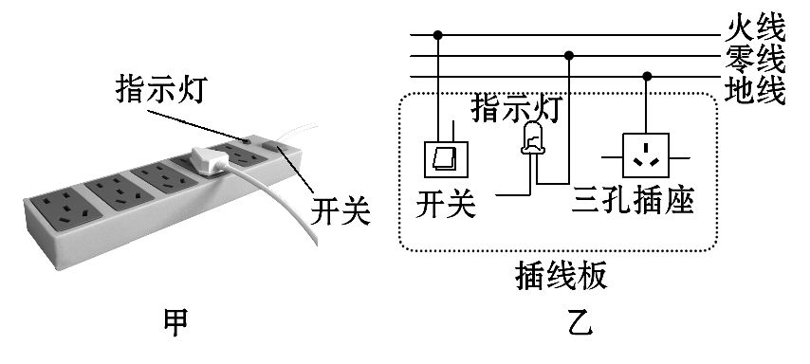
【解析】本题考查家庭电路的连接。插线板上的指示灯在开关闭合时会发光，插孔正常通电，说明开关同时控制指示灯和插座，指示灯和插座之间可能是串联，也可能是并联，如果两者并联，开关应该在干路上；如果指示灯损坏，开关闭合时插孔也能正常通电，说明指示灯和插座之间不可能是串联的。为了用电安全，开关应接在指示灯、插座和火线之间。
答案：如图所示
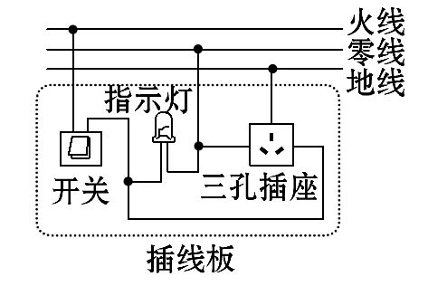
【备选习题】1.(2014·丹东中考)关于影响导体电阻大小的因素说法正确的是( )
A.导体电阻大小取决于通过它电流的大小，电流越小的导体电阻越大
B.导体电阻大小取决于加在它两端电压的大小，电压越大的导体电阻越大
C.相同材料制成粗细相同的导线，长度越长，电阻也越大
D.铜导线的电阻一定比铁导线的电阻小
【解析】选C。本题考查对电阻的理解。电阻是导体本身的一种特性，其大小与导体的材料、长度、横截面积、温度有关，与导体两端的电压、通过导体的电流无关，故A、B错误；铜导线与铁导线的长度、横截面积大小不确定，它们电阻的大小无法比较，故D错误；C选项是正确的。
2.(2014·淄博中考)在如图所示的电路中，用滑动变阻器调节灯的亮度，若要求滑片P向右端滑动时灯逐渐变亮，应选择下列哪种接法( )
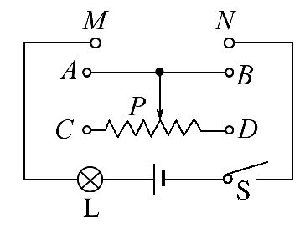
A.M接A，N接B B.M接C，N接D
C.M接C，N接B D.M接A，N接D
【解析】选D。本题考查滑动变阻器的使用。滑动变阻器的接线要遵循“一上一下”的原则，故A、B错；当滑片P向右滑动时，灯泡变亮，说明电路中的电流变大，滑动变阻器的阻值应该变小，根据“近下阻变小，远下阻变大”可知，滑动变阻器的下端应该接D接线柱，故C错、D正确。
3.(2014·怀化中考)当一导体两端的电压是6V，通过的电流是0.6A，则该导体的电阻是( )
A.10Ω B.3.6Ω
C.6.6Ω D.5.4Ω
【解析】选A。本题考查欧姆定律的应用。由I=可得导体的电阻R===
10Ω。
4.(2014·镇江中考)如图所示电路中(R₀阻值已知，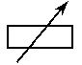表示电阻箱)，不能测出R_{x}阻值的是( )
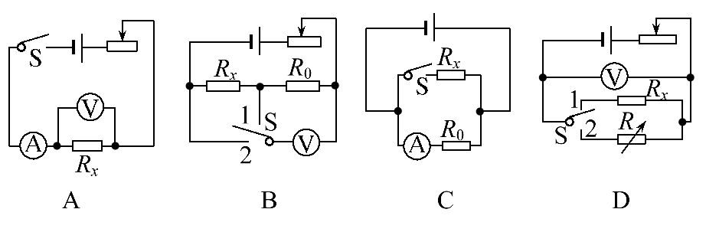
【解析】选C。本题考查电阻的测量方法。选项A中，电压表测量R_{x}两端的电压，电流表测量通过R_{x}的电流，根据R=即可求出R_{x}阻值。选项B中，当开关拨至位置1时，电压表测量R₀两端电压，可求出电路中的电流；当开关拨至位置2时，电压表测量R₀、R_{x}两端的总电压，根据串联电路电压的特点可求出R_{x}两端电压；然后根据R=即可求出R_{x}阻值。选项C中，由电路图可知，无论开关闭合还是断开，电流表的示数不变，即无法测出或间接得出通过R_{x}的电流，故此电路图不能测出R_{x}阻值。选项D中，当开关拨至位置1时，电压表测R_{x}两端电压，读出电压表的示数为U；将开关拨至位置2，改变电阻箱接入电路的阻值，使电压表的示数为U，读出此时电阻箱接入电路的阻值R，则被测电阻R_{x}=R。
5.(2014·成都中考)关于家庭电路及安全用电，下列说法正确的是( )
A.测电笔是用来测试物体是带正电还是带负电的
B.家庭电路中，控制各个灯具的开关都应安装在火线上
C.低于220V的电压对人体都是安全的
D.只有当人体接触带电体时，才可能发生触电事故
【解析】选B。本题考查家庭电路的连接和安全用电常识。测电笔的作用是辨别家庭电路中的火线和零线，不是测试物体带正电或负电，A错；家庭电路中，控制各个灯具的开关都应安装在火线上，断开开关，保证用电安全，B对；经验证明，只有不高于36V的电压对人体才是安全的，220V电压比安全电压高得多，C错；只要人靠近高压带电体就有触电危险，D错。
6.(2014·鞍山中考)一段导体两端电压是4V，导体中的电流是0.5A，此导体的电阻是 Ω。如果该导体两端电压增大到6V，导体中的电流是 A。如果导体两端电压降到0V时，导体的电阻是 Ω。(设导体电阻不随温度变化而变化)
【解析】本题考查欧姆定律的应用和对电阻的理解。导体的电阻R===8Ω；电阻是导体本身的一种性质，与两端的电压和通过的电流无关，所以当该导体两端电压增大到6V时或导体两端电压降到0V时，导体的电阻仍为8Ω；当该导体两端电压增大到6V时，通过的电流I′===0.75A。
答案：8 0.75 8
7.(2014·厦门中考)两个电阻的规格分别为“6V 0.2A”和“3V 0.3A”，将它们串联后接入电路，其总电压不能超过 V；将它们并联后接入电路，其总电流不能超过 A。
【解析】本题考查欧姆定律的应用。(1)根据两电阻的规格和公式R=可得R₁=
30Ω、R₂=10Ω；因串联电路中各处的电流相等，当它们串联接到电路中时，电路中允许的最大电流为I₁=0.2A，电路两端的最大电压U=I₁(R₁+R₂)=0.2A×(30Ω+10Ω)=8V。(2)因并联电路中各支路两端的电压相等，当两电阻并联接到电路中时，并联电路两端的电压为U₂=3V，此时I₁′===0.1A，干路的最大电流I=I₁′+I₂=0.1A+0.3A=0.4A。
答案：8 0.4
8.(2014·天门中考)在测量小灯泡电阻的实验中，正确连接电路并闭合开关后，电压表和电流表的示数如图所示。则流过小灯泡的电流为 A，小灯泡的电阻为 Ω。
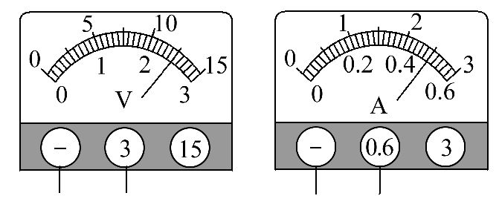
【解析】本题考查电压表、电流表的读数和电阻的计算。由图知，电压表选择0～3V量程，示数为2.5V；电流表选择0～0.6A量程，示数为0.5A，则小灯泡的电阻R===5Ω。
答案：0.5 5
9.(2014·丹东中考)如图所示的家庭电路，将开关、两盏灯和插座连入电路中，要求开关同时控制两盏电灯，插座单独使用。
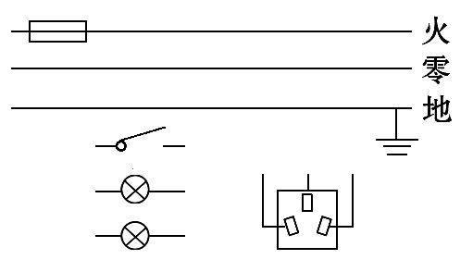
【解析】本题考查家庭电路元件的连接。在家庭电路中电灯应并联连接，开关接在两盏灯的干路上，且直接接在火线上；三孔插座的接法是“左零右火上接地”。
答案：如图所示
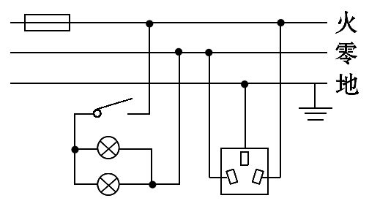
10.(2014·天津中考)在“探究影响导体电阻大小的因素”实验中，某实验小组提出了如下猜想：
猜想一：导体电阻跟导体长度有关；
猜想二：导体电阻跟导体粗细有关；
猜想三：导体电阻跟导体材料有关。
同学们想利用如图所示的电路和表中的导体验证上述猜想。
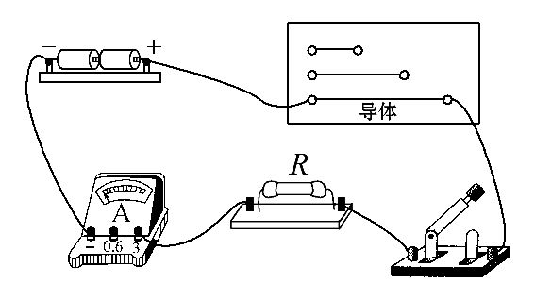[来源:Zxxk.Com]
导体代号 | 长度/m | 横截面积/mm² | 材料
A | 1.0 | 0.2 | 锰铜
B | 1.0 | 0.4 | 锰铜
C | 1.0 | 0.6 | 锰铜
D | 0.5 | 0.4 | 锰铜
E | 1.5 | 0.4 | 锰铜
F | 1.0 | 0.6 | 镍铬合金
G | 1.0 | 0.6 | 铁
(1)请将猜想一的实验设计思路补充完整。选取 和 相同、 不同的导体，分别将其接入电路中。通过比较电路中
的大小，判断导体电阻的大小。
(2)验证猜想三时，若需对比三个实验数据，则应从表中选取导体
(填写导体代号)来进行实验。
【解析】本题考查探究影响导体电阻大小的因素。(1)导体的电阻与材料、长度、横截面积有关，实验中采用控制变量法进行探究。要验证导体电阻与长度的关系，应选取材料、横截面积相同而长度不同的导体接入电路，通过比较电流表示数的大小判断导体电阻的大小。如果电流表示数较大，则导体的电阻较小；如果电流表示数较小，则导体的电阻较大。(2)要验证导体电阻与导体材料的关系，应选取导体的长度、横截面积相同而材料不同的导体接入电路，即选取导体C、F、G。
答案：(1)材料 粗细(横截面积) 长度 电流
(2)C、F、G
11.(2014·茂名中考)利用电源(两节干电池)、开关、电流表(0～0.6～3A)、电压表(0～3～15V)、滑动变阻器、定值电阻5个(阻值相同)和导线若干探究电路中电流与电压、电阻的关系。
(1)实验原理：用笔画线代替导线将图乙实物按图甲电路连接完整。
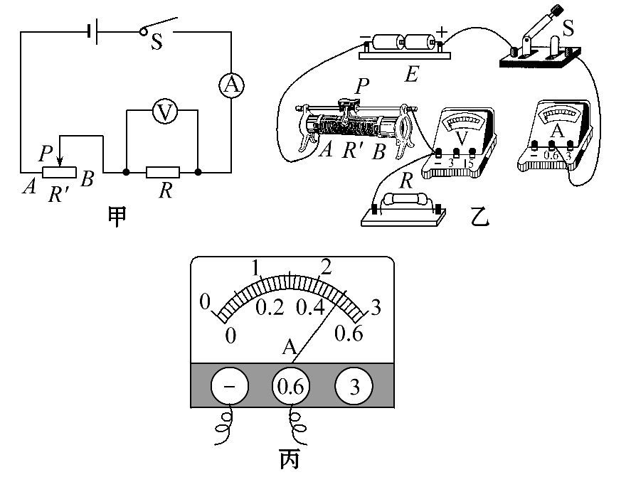
(2)探究电路中电流与电压的关系
小明的实验操作如下：
①连接电路。按图甲连接电路，连接电路时，开关S应处于 状态。闭合开关S前，滑片P应置于 (选填“A”或“B”)端。
②闭合开关S，滑片移动到合适位置，电压表示数为2.50V时，电流表示数如图丙所示，将此时通过电阻R的电流记入下表空白处。
实验次数 | 1 | 2 | 3 | 4 | 5
电压U/V | 0.50 | 1.00 | 1.50 | 2.00 | 2.50
电流I/A | 0.10 | 0.20 | 0.30 | 0.40
③移动滑片到不同的位置，读出电压表和电流表的示数，得到如表所示的数据。
④分析表中数据得出结论： 。
由实验数据还可以测出电阻R的阻值为 Ω。
(3)探究电路中电流与电阻的关系
请你接着小明的实验继续完成电流与电阻关系的探究，写出你的主要实验步骤。
【解析】本题考查探究电流与电压、电阻的关系。(1)电路中电流表与定值电阻串联，电压表与定值电阻并联；电源电压为3V，所以电压表应选择0～3V的量程。
(2)①为保护电路，连接电路时，应断开开关；由图知，滑动变阻器的下面接左边A接线柱，所以闭合开关前，将滑片移至最右端即B端，使其接入电路中的电阻最大。②由图丙知，电流表的量程为0～0.6A，分度值为0.02A，示数为0.5A。④根据表格中数据，可看出电压和电流的比值为一定值，可得结论：电阻一定时，导体中的电流与它两端的电压成正比；由第2组数据知，R===5Ω。
(3)探究电路中电流与电阻的关系时，应保持电压不变，更换不同阻值的定值电阻，记录定值电阻的阻值和电流表示数，分析数据得出结论。更换不同阻值的定值电阻方法是分别将1个电阻、2个电阻串联、3个电阻串联等接入电路，通过移动滑片使电压表示数保持不变。
答案：(1)如图所示
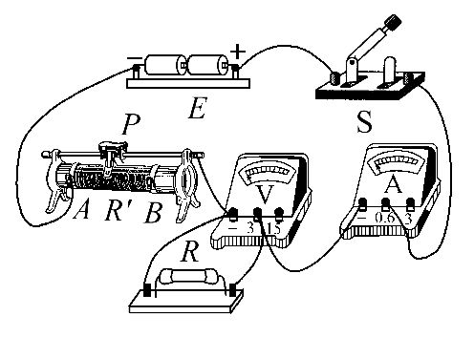
(2)①断开 B ②0.50 ④电阻一定时，导体中的电流与它两端的电压成正比
5 (3)①在原来电路基础上移动滑动变阻器的滑片，使电压表示数为2.5V，断开开关；②取下原来电阻，依次取2个、3个、4个、5个定值电阻串联后再接入原来电阻位置处，移动滑动变阻器滑片使电压表示数保持2.5V不变，分别记下电流表示数；③分析数据得出结论。
12.(2014·衡阳中考)如图，电源电压为6V保持不变，R₁的阻值是10Ω，通过R₂中的电流为0.2A。求：
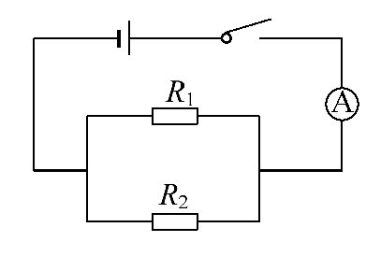
(1)R₂的阻值是多少。
(2)电流表的示数为多少。
【解析】(1)由电路图可知，R₁、R₂并联
由I=得R₂===30Ω
(2)通过电阻R₁的电流I₁===0.6A
因为并联电路中，干路电流等于各支路电流之和，所以干路电流
I=I₁+I₂=0.6A+0.2A=0.8A。
答案：(1)30Ω (2)0.8A

